今井达也MLB调整与角色复位建议
完整分析底稿：证据、边界、反证与执行门槛
杨炎新（3230102355） ｜ 数据冻结日：2026年8月12日 ｜ 分析版本：9c8033d

摘要
本稿回答的管理问题是“今井达也在MLB下一阶段该如何调整，何时恢复先发负荷”。分析不以ERA单项结果倒推能力，而把问题拆成三振与挥空、控球、球种结构、打者侧别和角色负荷五条可检验路径。主样本为2026年3月29日至8月12日的17场MLB比赛、288个打席和1,240个带球种标签的Statcast投球；NPB数据只用于职业历史与球种结构参照。
本窗口内，K%、Whiff%和四缝线均速未整体下降；更突出的变化是BB%由7.0%升至14.6%，且Zone%与首球好球率偏低。滑球仍是当前证据最稳的核心球种。NPB 2025同名变速球标签的使用率为12.7%，MLB降至2.3%，速度差也由10.1缩至8.0 mph；但MLB只有29球，恢复使用只能作为待验证方案。四缝线对左、右打的样本内结果方向相反，应先核对对左打方案。两次牛棚过程指标向好，却只有23个打席，不能判断永久后援更优。建议把多局牛棚作为3—4周可逆校准期：先完成至少60个打席，再按滚动60个打席门槛和45→60→75球负荷阶梯决定重返先发时点。

一、研究问题与判断框架
冻结窗口内，今井ERA为5.29，xERA为4.89。单看结果，可以得到很多互相竞争的解释：球威不适应MLB、控球回退、二球种依赖、第三次面对打线疲劳，或者转牛棚更合适。若只比较赛季总表，这些解释都能找到支持，却无法告诉球队下一步先做什么。
研究因此把原始问题改写为四个决策问题：
- 当前困难的首要来源是球威、控制、配球结构还是先发负荷？
- 哪些调整应针对左、右打者和不同球数情境？
- 牛棚应被视为长期角色，还是用于重新校准的过渡环境？
- 球队应依据哪些可观察条件提高先发负荷？
在分组分析前，先记录五项假设。H1：K%、Whiff%和四缝线均速不会同时下滑；H2：Zone%、首球好球率和BB%是主要损失来源；H3：四缝线与滑球的集中使用在侧别上存在不对称；H4：缩短任务可能改善执行，但牛棚小样本只能提供阶段证据；H5：第三球种要同时看NPB历史使用、速度分层、标签口径和打者侧别。
每项假设都保留相反条件。如果K%、Whiff和四缝线球速同步下降，H1应被推翻；如果牛棚置信区间很宽，就不能从两次登板推导角色因果；如果第三轮球速和结果没有恶化，则不采用“第三轮必然崩盘”的预设叙事。

二、数据与方法

2.1 数据来源
MLB StatsAPI用于比赛日志、先发/牛棚角色、局数、三振和保送核对。Baseball Savant Statcast Search提供逐球球种、位置、球数、挥棒和结果；Expected Statistics与Pitch Arsenal分别用于核对xERA、球种使用率、Whiff、wOBA/xwOBA和官方Run Value。两篇MLB.com报道只确认伤情与转牛棚的时间背景，不作为效果证据。
NPB官方球员页用于核对2018—2025年的传统统计，第三方网站NPB Basement提供2023—2025年的高级投球与球种数据。跨联盟比较只回答“同名球种标签是否长期使用”“使用率与速度层是否发生结构变化”。NPB与MLB的球种标签不保证一一对应，MLB还单列指叉球和伸卡球，因此不把NPB xPV/100与MLB Run Value/100直接相减，也不把标签变化直接写成真实弃投。
来源 | 主要字段 | 分析用途 | 使用限制
MLB StatsAPI | 场次、角色、局数、K、BB | 官方结果闭合 | 不含完整逐球位置
Savant逐球 | 球种、坐标、球数、挥棒、结果、逐球RV | 逐球与球种分层 | 自动事件、小样本需核对
Savant赛季汇总 | xERA、球种使用、Whiff、wOBA/xwOBA、官方RV | 结果与官方口径核对 | 赛季汇总不替代逐球
NPB官方 | 赛季传统统计 | 职业基准 | 粒度较低
NPB Basement（第三方） | 高级指标、球种、球速 | 判断历史成熟度 | 非官方；与MLB价值模型不同
MLB.com | 伤情、角色背景 | 确认分析语境 | 不作数值证据

2.2 数据冻结与清洗
17份原始文件均保存在data/raw，并记录URL、下载时间、字节数和SHA-256；清洗结果写入data/processed。默认分析不重新访问动态网页，保证同一结论对应同一批数据。
Statcast原文件有1,241行，其中一条自动坏球事件没有球种标签。原始行保留，球种分析使用其余1,240行。三振、保送、比赛数和角色继续以StatsAPI为基准。逐球数1,240、三振80、保送42、比赛17四项均与官方参考一致，差值为0。
分析单位分成比赛、打席与逐球。17场比赛用于角色和局数，288个打席用于K%、BB%与角色比较，1,240个投球用于球种、球数、侧别和挥棒。不同层次不相互替代。

2.3 指标
K%=三振/打席，BB%=保送/打席，K-BB%=K%−BB%。Zone%按Statcast的zone字段1—9判定；首球好球率以每个打席第一球为单位；Whiff%采用仓库与Savant导出一致的事件集合除以挥棒；Chase%=好球区外挥棒/有效区外投球。球种Run Value采用投手视角，正值有利；RV/100只在相同环境和口径内比较。完整事件集合与字段规则见底稿02。
角色由比赛日志的starter标记确定。面对打线轮次直接使用Statcast字段n_thruorder_pitcher，只用于描述。先发与牛棚的Zone、首球、Whiff和Chase比例均报告Wilson 95%区间；MLB变速球只有29球、8次挥棒，相关结果只列原始计数，不作稳定比例估计。
指标 | 分子 | 分母 | 冻结结果 | 主要输出
K% | 80次三振 | 288打席 | 27.8% | analysis_summary.json
BB% | 42次保送 | 288打席 | 14.6% | analysis_summary.json
Zone% | zone为1—9的541球 | 1,240球 | 43.6% | analysis_summary.json
Whiff% | 175次逐球定义下的挥空 | 542次挥棒 | 32.3% | mlb_pitch_type_summary.csv及汇总
首球好球率 | 149个好球 | 288个打席首球 | 51.7% | analysis_summary.json

2.4 证据强度与可回答范围
判断 | 证据强度 | 现有证据能支持 | 现有证据不能支持
控球优先于增速 | 较强（描述性） | 288打席下BB%、Zone%与首球好球率异常更突出 | 保送上升的动作或健康原因
对左打优先核查 | 中等 | 四缝线对左、右打的样本内方向相反 | 侧别本身造成结果差异
恢复变速球 | 中等偏弱 | NPB历史使用与MLB使用/速度差变化值得前瞻试验 | 29球足以证明球种质量或最优使用率
牛棚作为校准期 | 较弱 | 23打席的过程指标允许继续观察 | 牛棚角色导致改善或永久后援更优

三、分析结果

3.1 三振、挥空与四缝线球速未整体下滑，控球成为第一瓶颈
今井MLB K%为27.8%，数值上与NPB 2025相同；Whiff%为32.3%，高于Savant同页25.0%的MLB平均。四缝线均速94.86 mph，与NPB 2025的94.87 mph近乎一致。跨联盟环境不同，不能据此断言能力完全相同；但这三项至少不支持“三振、挥空和四缝线球速同步衰退”。
幅度最大的变化在保送。BB%从7.0%升到14.6%，K-BB%由20.7%降到13.2%；Zone%为43.6%，首球好球率51.7%，低于同页MLB平均。Chase%为27.2%，接近平均，说明打者没有因为异常追坏球而替今井扩大好球区。今井仍能制造挥空，却更难在打席早期取得优势，深球数与免费上垒随之增加。
下一阶段应先检查可控进区，而不是继续追求额外球速。公开数据只能指出首球、进区和滑球坏球质量需要复核；具体位置目标必须由投手教练结合捕手设定、球路移动和意图数据确定。Zone%不能代替位置质量，但在当前保送规模下，球数控制比增加强度更急迫。
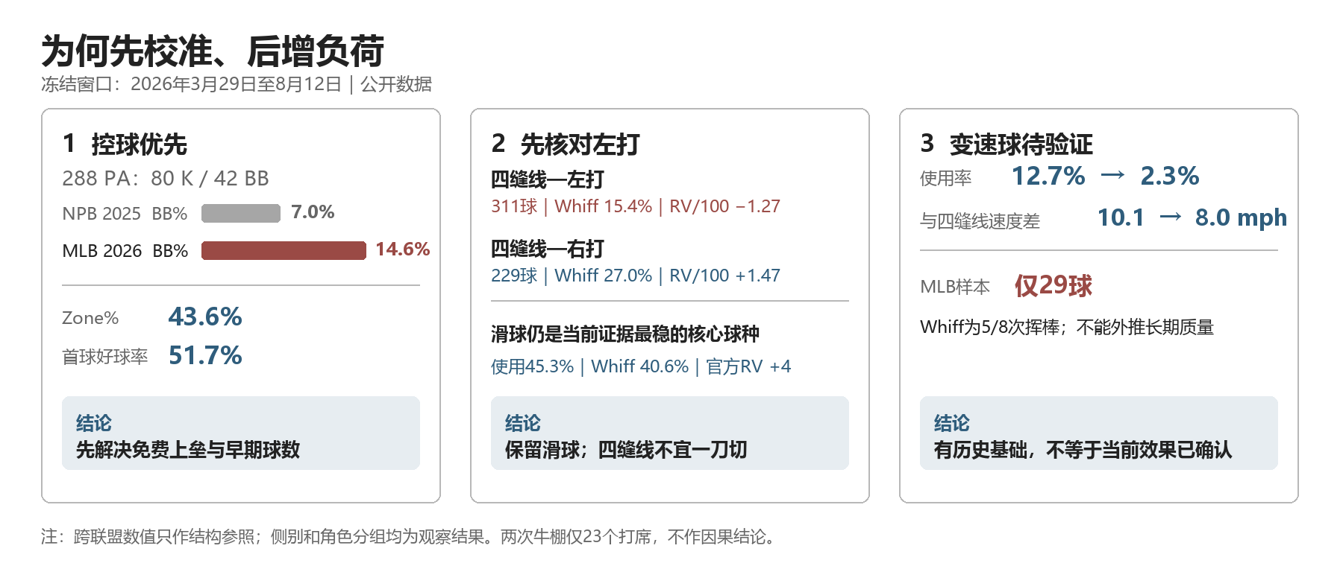
图1 决策信号与证据边界

3.2 球种集中加剧，变速球使用显著减少
MLB中滑球使用45.3%，四缝线43.5%，合计88.9%。滑球Whiff为40.6%、xwOBA为.274、官方Run Value为+4，属于可以继续围绕的核心武器。四缝线整体Run Value为−1，需要调整，但不能只凭总值全面弃用。
NPB 2025同名变速球标签使用12.7%、Whiff 41.6%、xPV/100为+1.03，说明它在NPB数据中不是偶尔试投。到MLB后，CH标签只记录29球，使用率为2.3%。均速由84.7 mph升到86.8 mph，而四缝线仍约94.9 mph，两者速度差从10.1 mph缩到8.0 mph。由于跨联盟标签可能存在映射差异，这是一条需要投教和追踪数据核对的结构信号。
为检查“只是标签迁移”的替代解释，又把两套公开数据中的CH与FS相关低速标签合并核对：NPB 2025合计17.0%，MLB 2026合计5.7%。合并后下降方向仍在，但这种分组仍不能确认握法、移动或投球意图相同；较稳妥的说法是低速非滑球层在公开标签中的占比收缩，而不是“变速球已经消失”。
29球的MLB Whiff和接触结果不能外推；62.5%的Whiff只来自8次挥棒中的5次。较稳妥的判断是：使用率下降、速度层收窄，且值得前瞻验证。问题因此从“开发一个第三球种”修正为“验证是否能恢复NPB时期的变速球功能”。握法、释放、位移和球路衔接由教练组补测；若在可控环境中提高使用率，应同步观察速度差、落点、移动与接触质量。

环境/球种 | 使用率 | 均速 | Whiff | 解释
NPB 2025变速球 | 12.7% | 84.7 mph | 41.6% | 已有稳定使用和正向价值
MLB 2026变速球 | 2.3% | 86.8 mph | 62.5%（5/8次挥棒；共29球） | 样本过小，可信的是使用骤降
MLB滑球 | 45.3% | — | 40.6% | 核心终结球，官方RV +4
MLB四缝线 | 43.5% | 94.9 mph | 19.6% | 总值接近中性，需按侧别拆分

3.3 四缝线的样本内不利结果主要出现在左打情境
四缝线面对左打311球，Whiff为15.4%（20/130次挥棒），RV/100为−1.27；面对右打229球，Whiff为27.0%（20/74次挥棒），RV/100为+1.47。滑球对左、右打的RV/100分别为+0.98和+0.11，方向均为正。总球种表掩盖了四缝线的样本内侧别差异。
两组Whiff的Wilson 95%区间分别约为10.2%—22.6%和18.2%—38.1%，存在重叠。这项拆分也没有控制球数、落点、对手与配球意图，因而不能证明“左打身份导致四缝线失效”。它能做的是缩小优先核查范围：对右打暂不改变四缝线—滑球主轴；对左打先核对四缝线位置与球种衔接，再在可控打席中验证低速第三球种，之后依据位置、速度差、移动、Whiff和接触质量决定是否扩大。
球数分组没有被转成固定暗号。满球数和投手领先等小组受位置、选择和极小样本影响，不适合写成“某球数只投某球种”。训练目标应是建立三种球在不同情境下的可执行边界。

3.4 牛棚提供校准信号，尚未决定长期角色
15次先发共1,151球、265个打席，Zone%、首球好球率和Whiff%分别为43.4%、49.8%和31.6%；两次牛棚共89球、23个打席，相应为46.1%、73.9%和40.0%，Chase%也从26.4%升至37.5%。点估计方向值得继续观察，但四项角色比例的Wilson 95%区间全部重叠：先发/牛棚的Zone区间为40.6%—46.3%/36.1%—56.4%，首球为43.8%—55.8%/53.5%—87.5%，Whiff为27.7%—35.8%/27.0%—54.5%，Chase为23.2%—29.9%/25.2%—51.6%。
样本和替代解释却不能忽略。23个打席使比例区间很宽，角色变化还与伤病恢复、日期、对手和比赛情境同时发生。四缝线均速从先发94.87 mph略降到牛棚94.72 mph，不支持“牛棚必然提高球速”。面对打线第三轮的161球也没有明显球速下降，该样本内投手视角逐球Run Value合计为正，至少否定了“第三轮必然崩盘”的简单叙事。
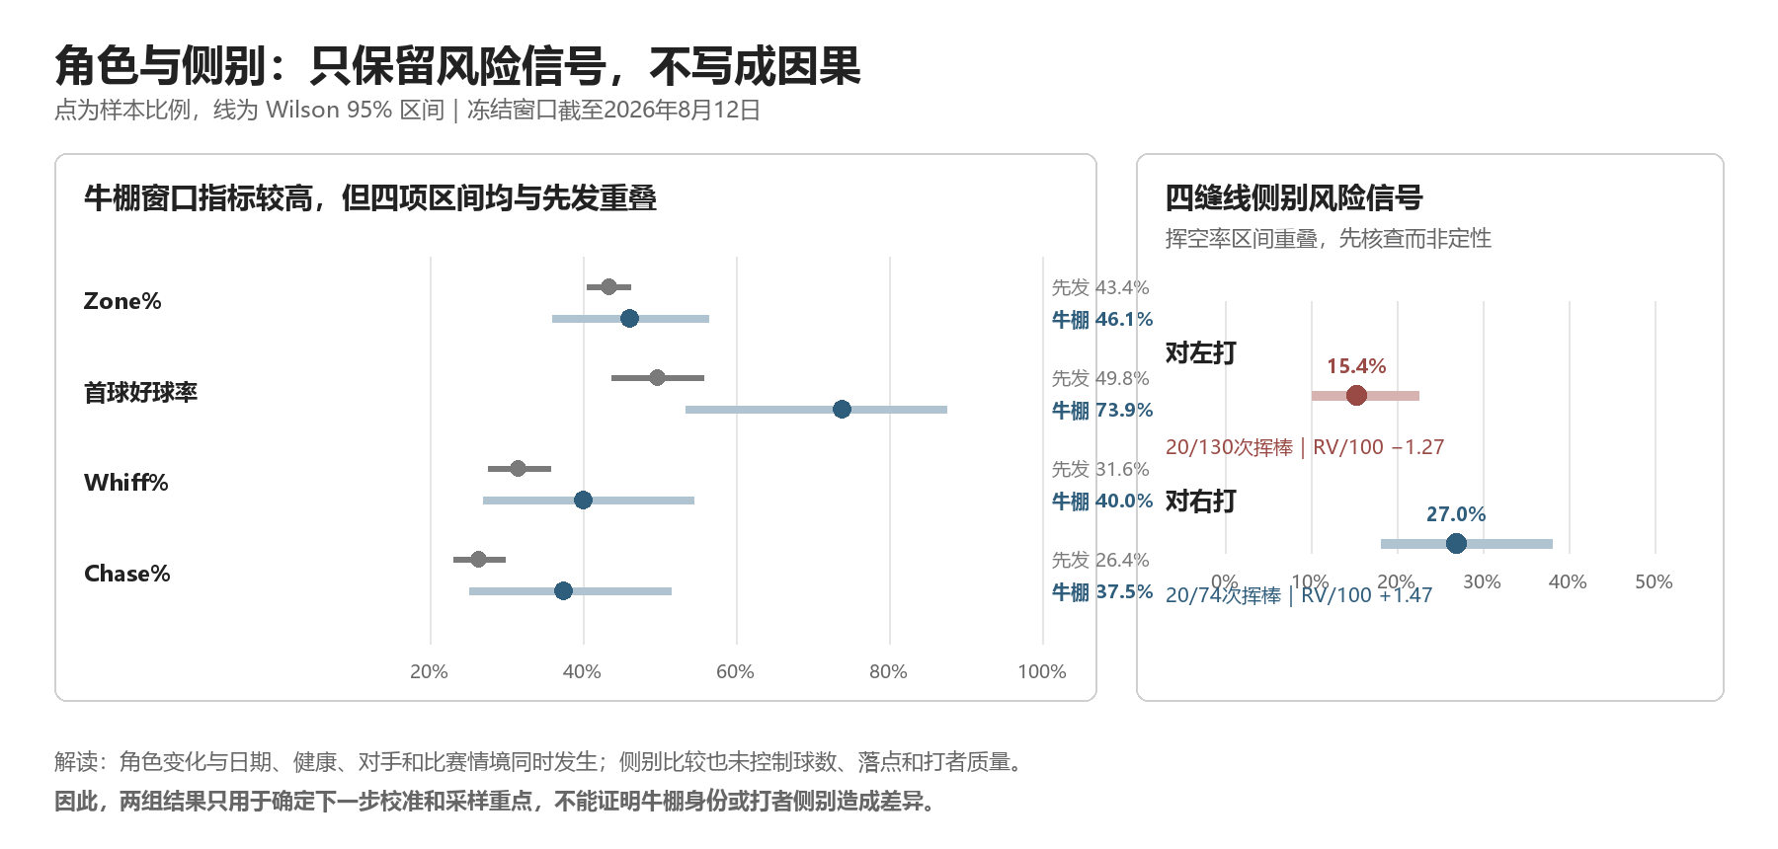
图2 角色与侧别的样本比例、区间和解释边界
因此，现有数据没有给出牛棚角色的因果效果估计。管理上可以把下一段多局牛棚设计成前瞻校准实验，用统一记录表观察首球、进区和对左打低速第三球种，同时保留比赛强度；长期角色必须等样本扩大并完成负荷阶梯后再判断。

四、决策建议

4.1 阶段A：3—4周校准
健康检查通过后，每次承担1—2局多局牛棚。动作、握法、热身与休息干预由投手教练和医疗组决定；分析侧只固定观察项：四缝线进区与位置、滑球坏球质量、变速球速度层和接触质量。变速球速度差以约8 mph为警戒线，尝试向9—10 mph恢复；使用率在可控训练或校准打席中逐步提高，优先评估对左打方案。任何右臂疲劳、疼痛或动作异常都停止负荷升级。

4.2 阶段B：积累样本并启用滚动60打席门槛
先完成至少60个打席，此后按滚动最近60个打席计算。只有同一窗口内Zone%≥46%、首球好球率≥60%、BB%≤10%且健康无异常时才升级；变速球使用率以8%—12%为试验区间，速度差不低于约8 mph并争取接近9—10 mph，位置、移动和接触质量不能同时恶化。任一主门槛未达则留在B阶段；BB%>12%，或Zone%与首球好球率同时低于门槛时回到A阶段。这些数值是结合公开平均、NPB历史和牛棚初始信号设定的暂定管理线，不是由23个打席估出的稳定能力切点；通过门槛只触发下一阶段试验，不等于已经证明先发能力恢复。

4.3 阶段C：45、60、75球负荷阶梯
通过过程门槛后，按45→60→75球逐级增加负荷，每阶至少两次。除总结果外，比较前后半段Zone%、首球好球率、四缝线球速和变速球速度差，并要求滚动60打席门槛继续成立。任一升级条件未满足则停在当前负荷；仅在当前负荷下出现后半段执行、球速或健康恶化时退一阶；控球明显回落至B阶段退回条件时回A。

4.4 阶段D：长期角色分支
完成75球阶段、且45/60/75球各阶至少两次仍保持健康和过程稳定，可以回到传统先发。若扩大样本后前两轮稳定而第三轮持续失效，可评估面对打线1—2轮的短先发、跟随投手或四至五局短先发。若控球在牛棚阶段也无法恢复，应重新评估健康、动作与握法，而不是用更多滑球掩盖进区问题。
阶段 | 任务 | 升级条件 | 失败处理
A 校准 | 多局牛棚、三球种重组 | 健康稳定、变速球逐步恢复 | 复查健康、动作和握法
B 过程 | 先完成≥60打席；此后滚动最近60打席 | Zone%≥46%、首球好球率≥60%、BB%≤10%且健康稳定 | 任一项未达留在B；BB%>12%，或Zone%与首球好球率同时低于门槛则回A
C 负荷 | 45→60→75球；每阶至少两次 | 滚动门槛成立，后半段执行与球速稳定 | 条件未满足停在当前负荷；负荷性退化退一阶；控球明显回落则回A
D 角色 | 完成75球阶段后判断轮次 | 各阶至少两次且健康、过程稳定 | 第三轮持续失效则评估面对打线1—2轮或四至五局短先发

五、替代解释与风险控制
ERA受防守、时序和偶发长打影响，因此分析同时报告xERA、K-BB%和过程指标。xERA也不是无误差真值，行动判断主要依赖能够在训练中复查的Zone、首球、BB，以及球队内部能够补充的球路移动和位置数据。过程改善而短期ERA仍波动时，不应立即放弃校准；ERA改善但过程仍差时，也不能认为问题已经解决。
伤病和时间趋势是角色比较中最大的混杂。转入牛棚与恢复阶段相互重叠，公开数据无法分离健康变化和角色变化。决策树将健康置于第一门禁，任何疼痛、疲劳或动作异常都优先停止负荷升级，统计门槛不能替代医疗评估。
跨联盟比较只用于结构。NPB与MLB有不同的比赛用球、球场、打者、追踪模型和球种标签体系；MLB还单列指叉球与伸卡球。同名标签不能保证同一握法或形态，速度差也不能完整代表球种质量。若未来取得同口径的释放点、旋转、位移和投球意图数据，应重新核对标签映射与速度层变化。
角色、变速球和第三轮样本均有限。新比赛进入后，应使用相同分母和分组重算，再检查哪项决策条件改变。若数据字段或追踪定义变化，则从清洗环节重做；不能只替换报告中的ERA而保留旧结论。

六、结论
本窗口内，今井的K%、Whiff%和四缝线均速未整体下降。当前最先需要解决的是过多保送和早期球数控制，而不是追求额外球速。球种调整重点是保留滑球主轴、核对对左打的四缝线位置，并前瞻验证能否恢复NPB时期低速第三球种的功能；这是由历史结构与当前标签变化提出的试验问题，不是29球样本给出的效果结论。
两次牛棚登板支持继续短期校准，却不足以决定永久角色。更稳妥的路径是先在多局牛棚观察过程指标；至少完成60个打席后启用滚动60打席门槛，再通过45→60→75球负荷阶梯返回先发。角色选择由健康、控球、球种质量和扩大样本后的轮次表现共同更新，不由一场ERA或一次高光决定。

七、复现与来源
冻结研究用下列命令运行主要分析、报告生成和自动校验：
python scripts/run_pipeline.py
当前脚本用4份原始MLB输入重算主要分析，并读取已冻结的NPB处理表生成跨联盟比较、图表和报告；17份原始快照均由来源清单验真，但并非全部由当前脚本从raw重新加工。建立新窗口时必须分段执行抓取与分析、审阅数据差异、人工更新静态Markdown，再生成报告和运行校验，不能把--refresh-data理解为正文数字自动同步。单元测试命令为：
python -m unittest discover -s tests -v
- 对账结果：qa/data_reconciliation.csv。
- 核心数字：data/processed/analysis_summary.json及相应CSV。
- 判断变化：docs/research/hypothesis_log.md与docs/research/analysis_cycle_results.md。
主要来源：MLB StatsAPI；Baseball Savant Statcast Search、Expected Statistics与Pitch Arsenal；NPB官方球员页；第三方网站NPB Basement；MLB.com 2026年5月31日及7月31日报道。来源职责映射见docs/research/source_register.md；逐文件URL、下载时间、本地文件名、用途状态和SHA-256以data/raw/source_manifest.csv/json为准。GitHub仓库为youth-flow/MLB-Analytics；本稿使用的冻结分析commit为9c8033d，提交材料于2026年8月25日重新复核排版。

